LOCALITO
Planificación Temporal Agile
Roadmap, Release Plan y 8 Sprints oficiales

Equipo: Camilo González · Alexander Patiño · Samuel Solís
Septiembre 2026

Las fechas académicas son restricciones reales. La adaptación consiste en organizar el trabajo por Sprints y objetivos, no en dirigir el proyecto desde un Gantt rígido.
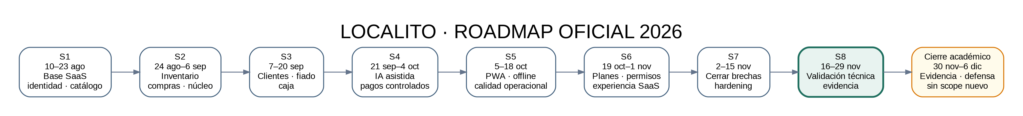
Figura 1. Roadmap oficial del proyecto.

1. Calendario
Sprint | Fechas | Objetivo dominante
S1 | 10–23 ago | Base SaaS, identidad, catálogo.
S2 | 24 ago–6 sep | Inventario, compras y núcleo transaccional.
S3 | 7–20 sep | Clientes, fiado y caja.
S4 | 21 sep–4 oct | IA asistida, pagos controlados y métricas.
S5 | 5–18 oct | PWA/offline y calidad operacional.
S6 | 19 oct–1 nov | Planes, permisos y experiencia SaaS.
S7 | 2–15 nov | Cerrar brechas y hardening académico.
S8 | 16–29 nov | Validación técnica y evidencia verificable.
Cierre académico | 30 nov–6 dic | Consolidación, demo, defensa y fixes críticos; no scope nuevo.

2. Planificación
- Sprint Planning toma el Product Backlog ordenado y la capacidad real del equipo.
- El Sprint Goal da coherencia al conjunto de PBIs seleccionados.
- Dependencias se hacen visibles en refinement; si amenazan el objetivo, se adelantan Spikes/Tasks.
- Roadmap y Release Plan comunican dirección sin prometer cada detalle con meses de anticipación.

3. Seguimiento temporal
El indicador principal no es porcentaje de un plan maestro, sino la viabilidad del Sprint Goal, la entrega de incrementos Done y la capacidad de llegar al cierre académico con los riesgos críticos tratados. Si una funcionalidad compite con evidencia de tesis o estabilidad de demo, el PO puede reordenarla o sacarla del horizonte.

4. Cierre
La semana 30 de noviembre a 6 de diciembre es cierre académico, no Sprint. Solo consolida documentación/evidencia, prepara la defensa y permite correcciones críticas de demostración; no debe abrir nuevo alcance.

